Krystian Staniszewski | 23.01.2019

GK1 – projekt z grafiki 3D
(prosta platformówka FPP)
Dokumentacja wstępna

1 Specyfikacja
1.1 Opis biznesowy
Aplikacja ma służyć do zaprezentowania znajomości technik i algorytmów potrzebnych
do wyświetlania grafiki 3D (np. obliczanie macierzy LookAt, modele oświetlenia Phonga/Blinna, różne modele cieniowania), a także umiejętności wykorzystania technologii potrzebnych
w przyspieszania sprzętowego rysowania grafiki (OpenGL, GLEW, GLFW, GLM).
Powinna też być źródłem rozrywki, czyli być łatwa do zrozumienia, łatwa do kontrolowania
oraz szybko działająca.
1.2 Wymagania funkcjonalne – User Stories dla gracza
1.2.1 Widzę grę z punktu widzenia sterowanej postaci, kamer skierowanych na sterowaną postać
i kamery obserwującej całość planszy

Po rozpoczęciu gry, okno zostaje podzielone na trzy widoki: prawy górny pokazuje całą planszę, lewy górny jest widokiem z najbliższej graczowi kamery z grupy kamer umieszczonych w różnych punktach planszy i zawsze patrzących na sterowaną postać, natomiast dolny jest największy
i przedstawia planszę z punktu widzenia postaci, którą można sterować przy użyciu klawiatury
i myszki. Ponadto widoczna jest lista przycisków które wpływają na grę, licznik klatek na sekundę, kursor na środku głównego ekranu oraz inne przydatne informacje w formie tekstowej.

1.2.2 Poruszam postacią i obracam kamerą przedstawiającą planszę z jej punktu widzenia

Gracz może przy użyciu klawiszy WSAD sterować postacią w płaszczyźnie poziomej, a poruszając myszką może obracać kamerę (bez ograniczenia w płaszczyźnie poziomej, ale nie więcej niż 90 stopni w górę i w dół).

1.2.3 Reguluję czułość myszki

Gracz może przy użyciu klawiszy [ oraz ] odpowiednio zmniejszać i zwiększać czułość myszki,
by szybkość obracania kamery była dla niego wygodna.

1.2.4 Wykonuję skok

Gracz może przy użyciu klawisza spacji może wykonać skok w kierunku wybranym klawiszami WSAD i obrotem kamery.

1.2.5 Spadam w przepaść

Plansza gry jest zbudowana z prostopadłościanów, spadnięcie z nich powoduje powrót sterowanej postaci do punktu startowego, wyzerowanie postępu zbierania obiektów rozrzuconych po planszy oraz zwiększenie licznika prób, widocznego w oknie gry.

1.2.6 Widzę obiekt do zebrania

Po planszy rozrzucone jest kilkanaście obiektów, które gracz musi zebrać by zakończyć grę. Każdy z nich jest umieszczony w pewnej odległości nad ziemią i powoli się obraca żeby zaprezentować możliwości graficzne aplikacji. Przykładowe obiekty to: model samochodu (światła kierunkowe), świeczka (światła punktowe), czajniczek (skomplikowana geometria).

1.2.7 Podnoszę obiekt

Jeśli gracz podejdzie wystarczająco blisko do obiektu, to podnosi go, obiekt ten jest wtedy widoczny przed sterowaną postacią, wiszący w powietrzu i powoli obracający się. Po podniesieniu obiektu gracz nie może podnieść kolejnego dopóki nie pozbędzie się tego, który trzyma.

1.2.8 Rzucam obiektem

Jeśli gracz trzyma obiekt, to może nacisnąć lewy przycisk myszki by nim rzucić w kierunku
w którym patrzy. Jeśli obiekt spadnie w przepaść to powraca do punktu w którym został znaleziony, jeśli spadnie na platformę to tam pozostaje, a jeśli trafi w sferę znajdującą się w centrum planszy
to znika, licznik zebranych obiektów widoczny w oknie gry się zwiększa oraz (jeśli był to ostatni obiekt) gra się kończy.

1.2.9 Odbijam się od ściany

Jeśli gracz jest w powietrzu i jest wystarczająco blisko ściany, to może nacisnąć spację, by wykonać dodatkowy skok.

1.2.10 Odbijam się od sfery

Jako że fizyka w aplikacji jest uproszczona (statyczne platformy o kolizji prostopadłościanu oraz ruchome obiekty o kolizji cylindra), to wejście przez sterowaną postać w kolizję ze sferą służącą
do zbierania obiektów powoduje jej wypchnięcie w kierunku od środka sfery, do środka postaci.

1.2.11 Zmieniam parametry kamery obserwującej całość planszy

Gracz może naciskając klawisz 0 zmieniać tryb tej kamery: albo jest dokładnie nad sferą
i skierowana prosto w dół, albo porusza się wokół sfery na pewnej wysokości i cały czas jest skierowana w stronę sfery. Naciskając 1 może włączyć obracanie się kamery wokół swojej osi. Może też zmienić odległość tej kamery klawiszami - i +.

1.2.12 Restartuję planszę lub wychodzę z gry

Gracz może naciskając klawisz R powrócić do punktu startowego, wyzerować postęp zbierania obiektów i zwiększyć licznik prób. Może też wyjść z gry naciskając Esc.

1.2.13 Zmieniam tryb oświetlenia

Gracz może naciskając klawisz L zmienić sposób obliczania oświetlenia pomiędzy modelem Phonga i modelem Blinna.

1.2.14 Zmieniam tryb cieniowania

Gracz może naciskając klawisz K zmienić sposób obliczania cieniowania pomiędzy cieniowaniem Gourauda i cieniowaniem Phonga.

1.2.15 Włączam tryb wireframe

Gracz może naciskając klawisz J zmienić rysowanie grafiki z wypełniania trójkątów do trybu wireframe i z powrotem.

1.2.16 Włączam wyświetlanie cylindrów kolizji

Gracz może naciskając klawisz H włączyć i wyłączyć wyświetlanie krawędzi cylindrów kolizji gracza i obiektów.

1.2.17 Kontroluję światła postaci

Oprócz świateł obiektów i planszy rysowane są też dwa światła związane z graczem: czerwone światło punktowe i niebieska latarka, skierowana w tę stronę w którą patrzy się gracz. Naciskając odpowiednio Enter i prawy przycisk Ctrl można zablokować ich pozycje (a w przypadku światła kierunkowego także kierunek), a naciskając P można wyłączyć ich rysowanie.

1.2.18 Obracam główną kamerę

Gracz może naciskając klawisze Q i E obracać główną kamerę wokół jej osi.

1.2.19 Zmieniam kąt widzenia

Gracz może naciskając klawisze O oraz I odpowiednio zwiększać i zmniejszać kąt widzenia.

1.3 Wymagania niefunkcjonalne
Obszar wymagań | Opis
Użyteczność | Aplikacja ma działać w trybie pełnoekranowym, dzieląc go na trzy widoki i natychmiastowo reagując na wszelkie zmiany ustawień
Niezawodność | Aplikacja nie powinna nigdy zakończyć działania na skutek błędu oraz powinna zawsze się uruchomić – jeśli brakuje jakichś zasobów (np. modelu) powinna wygenerować zastępcze
Wydajność | Aplikacja powinna działać płynnie dla każdej kombinacji ustawień
Utrzymanie | Aplikacja powinna mieć czytelny i schludny kod

2 Architektura rozwiązania
Aplikacja została napisana w języku C++, ponieważ jest to najpopularniejszy język przy korzystaniu z OpenGL. API OpenGL zostało wykorzystane, gdyż jest to najłatwiejsze API
do zrozumienia dla kogoś pierwszy raz programującego aplikację rysującą grafikę 3D.
Biblioteka GLFW została wykorzystana do tworzenia okna i wykorzystywania myszki oraz klawiatury jako wejść.
Biblioteka GLEW została użyta, by korzystać z karty graficznej i nowoczesnego OpenGL.
Biblioteka GLM była wykorzystana do uproszczenia obliczeń, tam gdzie zadanie nie wymagało samodzielnego zastosowania wzorów.
Biblioteka stb_image.h została wykorzystana do ładowania tekstur, natomiast stb_image_write.h
do zapisywania obrazów.
Tekstury używane w niektórych obiektach są zapisywane w formacie PNG.
Format OBJ został wykorzystany do przechowywania modeli.
Wzorując się na formacie OBJ przechowuję także informacje o poziomach i światłach w plikach LEVELGEO i LIGHTDAT, to znaczy każda linijka zaczyna się od identyfikatora, po którym następuje ciąg wartości, np. linijka „pltfrm -5.0 -5.0 -5.0 10.0 5.0 10.0 1” opisuje platformę zaczynającą się w punkcie (-5.0, -5.0, -5.0) o wymiarach (10.0, 5.0, 10.0) i korzystającą z tekstury „<nazwa poziomu>_1.png”.

3 Wnioski
Z początku chciałem wykorzystać format STL do przechowywania modeli, ale z tego
co wyczytałem jest on raczej przeznaczony do drukowania 3D niż do grafiki, nie przechowuje informacji o współrzędnych tekstury, ma wektory normalne tylko dla całych trójkątów,
a nie dla poszczególnych wierzchołków, a jego wersja tekstowa jest może łatwa do zrozumienia,
ale zajmuje dosyć sporo miejsca.
Za to format OBJ pozwala nawet na wiele wektorów normalnych dla pojedynczego wierzchołka,
po jednym dla każdego trójkąta do którego należy dany wierzchołek, co w połączeniu
z cieniowaniem pozwala symulować ostre i gładkie krawędzi w modelu nawet przy bardzo małej liczbie trójkątów. W dodatku program Blender może eksportować modele w formacie OBJ, więc wykorzystałem go by stworzyć większość modeli wykorzystanych w programie.

Drobny problem sprawiło tylko ładowanie plików OBJ, ponieważ wykorzystują one trzy oddzielne listy: wierzchołków, współrzędnych tekstur i wektorów normalnych, które są łączone w wielokąty poprzez odnoszenie się do pozycji o konkretnych numerach w tych listach. OpenGL natomiast, pozwala tylko na jedną tablicę indeksów, więc konieczne jest łaczenie trzech indeksów w jeden przy użyciu mapy, co potrafi zająć dłuższą chwilę dla bardziej skomplikowanych modeli.
Dla uproszczenia ograniczyłem się też do plików w których oprócz wierzchołków zawsze
są wektory normalne (opcjonalnie też współrzędne tekstur) oraz wszystkie ściany są trójkątami.

Korzystanie z OpenGLa przy pomocy GLEW, GLFW i GLM jest przyjemne, ale jednak czasochłonne, więc byłem zmuszony do odrzucenia kilku aspektów związanych z mechaniką
(np. zmienna prędkość biegania, ograniczone poruszanie w powietrzu, ekran startowy
i przechodzenie do kolejnych poziomów po przejściu aktualnego) i skupieniu się na grafice.

Model Blinna był dosyć łatwy do zaimplementowania, ale bardzo trudno zauważyć kiedy w ogóle jest w użyciu, a poza tym z wykładu zrozumiałem, że ma być szybszy od Phonga, a jednak kiedy poczytałem o nim więcej to wygląda na to, że jest szybszy tylko gdy wszystkie światła można traktować jakby znajdowały się w nieskończoności i ich kierunek był stały.
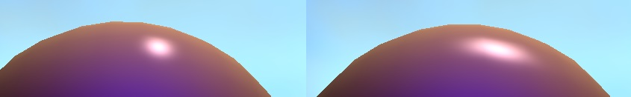
Na powyższej ilustracji widać model Blinna po lewej, a Phonga po prawej, ale szczerze mówiąc różnica bierze raczej się stąd, że przy modelu Blinna zalecane jest podzielenie parametru shininess przez jakąś stałą od 2 do 4.

Swoją drogą, ilustracja została złożona z dwóch zrzutów ekranu, których tworzenie jest zadziwiająco skomplikowane. OpenGl daje funkcję dzięki której procesor może dostać dane
z bufora, ale trzeba obliczyć ile tych danych będzie i zarezerwować odpowiednio dużą tablicę.
W dodatku tablica ta zostaje wypełniona po prostu ciągiem bajtów, z których samemu trzeba złożyć i zapisać plik w wybranym formacie graficznym, w którym to celu wykorzystałem stb_image_write.h. Kopiowanie danych z bufora grafiki jest też czasochłonne, a zbyt duże opóźnienia potrafią zepsuć fizykę gry, gdyż przy następnym obliczeniu kolizji może wyjść takie duże przemieszczenie, że np. obiekt przeleci na wylot przez platformę (na szczęście w wypadku tworzenia zrzutu ekranu wiadomo, że można się spodziewać dużej wartości deltaTime, więc można ją po prostu odrzucić).

To co najbardziej zdziwiło mnie przy tworzeniu tej aplikacji, to fakt że shadery, które są praktycznie częścią kodu, trzeba wczytywać z pliku tak jakby były zwykłym tekstem i przekazywać magicznej funkcji która je kompiluje. Przynajmniej wypisanie błędów kompilacji, jeśli jakieś były, nie jest zbyt trudne, ale nie udało mi się znaleźć nawet tak podstawowej opcji jaką jest kolorowanie składni, co zmusza do bardzo uważnego pisania, zwłaszcza że wygląda na to, że najpopularniejszą metodą debugowania shaderów jest po prostu rysowanie jakichś konkretnych, rzucających się w oczy kolorów w przypadku błędu (bo użycie printf jest niemożliwe z oczywistego powodu). Nawet
po ukończeniu projektu, wykorzystane shadery muszą być wszędzie kopiowane obok pliku wykonywalnego i każdy może do nich zajrzeć, i je zmodyfikować przy pomocy dowolnego edytora tekstu.

Ciekawe jest też to, że OpenGL to tylko specyfikacja, a jej implementacje, czyli sterowniki kart graficznych potrafią się znacząco różnić – co w moim przypadku objawiało się problemami
z działaniem aplikacji na innych komputerach, np. w jednej wersji niejawna konwersja z vec4
do vec3 jest dozwolona, a w drugiej powoduje błąd kompilacji.

Najciekawszą częścią projektu było dla mnie wymaganie samodzielnego obliczenia macierzy widoku. Samo to nie było zbyt trudne, ponieważ wzory były łatwo dostępne z wykładu,
ale po przemyśleniu ograniczeń jakie posiada funkcja LookAt przyjmująca pozycję, cel i wektor góry, zdecydowałem się napisać też wersję przyjmującą pozycję i kąty Eulera. Taka funkcja idealnie nadaje się do kamery pierwszoosobowej sterowanej myszką – wystarczy zmieniać pitch
w zależności od pionowego przesunięcia myszki, a yaw w zależności od przesunięcia poziomego,
a w dodatku funkcja ta pozwoliła mi na łatwe obliczanie macierzy widoku dla kamery obserwującej całość planszy, nawet gdy obraca się ona wokół własnej osi, jest to po prostu zmiana parametru roll. Oczywiście nie znaczy to, że wersja LookAt przyjmująca cel jest gorsza, przydała się do kamer śledzących, gdzie wektor góry jest stały, a cel jest oczywisty – pozycja gracza. Natomiast w wersji przyjmującej kąty Eulera musiałem wybrać kolejność obrotów – zdecydowałem się na roll, pitch,
a na końcu yaw, przez co przy patrzeniu dokładnie w górę albo dokładnie w dół osie obrotu roll
i yaw się nakładają, ale zarazem zmiana roll nie powoduje przesunięcia kamery – cały czas patrzy ona w tę samą stronę.

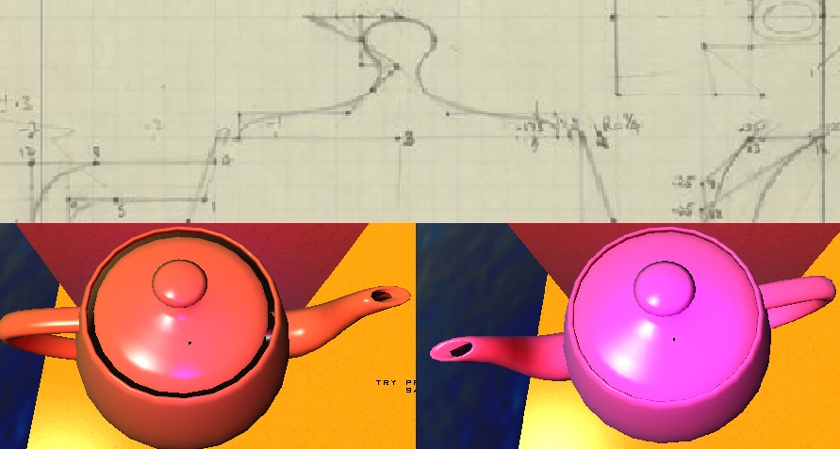
Na koniec chciałbym tylko zauważyć dziwną rzecz związaną ze słynnym modelem czajniczka.
Był to pierwszy model jaki załadowałem do mojej aplikacji, ale szybko zauważyłem że między pokrywką czajniczką, a jego resztą jest dosyć spora szczelina – myśląc że jest to błąd w wersji modelu którą pobrałem, zmodyfikowałem go i poprawiłem – ale prawie pod koniec projektu natrafiłem na zdjęcie oryginalnego szkicu modelu, na którym szczelina jest widoczna, nie wiem więc, czy jest jakiś ważny powód ku niej, czy po prostu tak było łatwiej zmieścić projekt
na papierze, ale według mnie lepiej wygląda w mojej wersji.

